Arauco abre inscrições para qualificação de operadores e mecânicos de máquinas florestais em seis cidades de MS
Meta da empresa é qualificar, até dezembro de 2027, em torno de 700 profissionais para a área de colheita; alunos receberão bolsa-auxílio
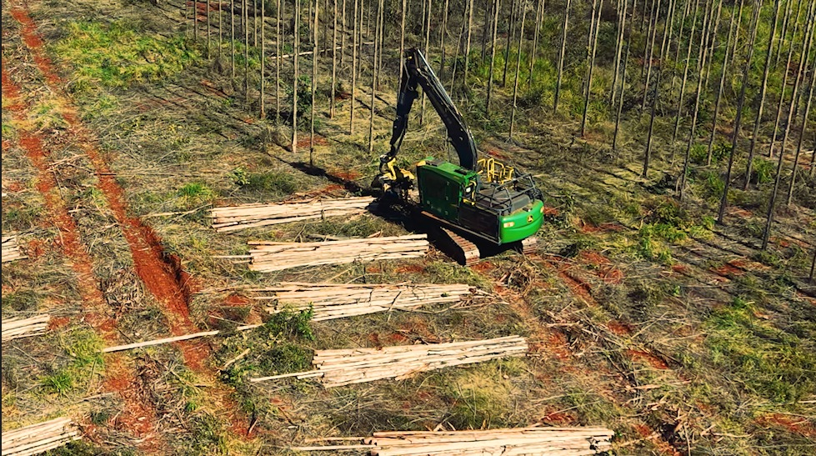
Crédito imagem: acervo Arauco
Julho de 2026 – A Arauco abriu nova etapa de inscrições online e presenciais para o processo seletivo do programa Colheita de Talentos com o objetivo de capacitar operadores e mecânicos florestais, até dezembro de 2027. A iniciativa visa formar profissionais em seis cidades da região para atuarem nas operações de colheita de madeira de eucalipto para abastecer a futura fábrica de celulose da Companhia, em Inocência (MS).
O início das inscrições ocorre após a feira itinerante que percorreu seis cidades-polo do Estado, entre abril e junho, para apresentar a rotina das operações à comunidade. As próximas turmas serão exatamente nas cidades visitadas com a feira: Três Lagoas, Inocência, Aparecida do Taboado, Paranaíba, Chapadão do Sul e Água Clara, impulsionando a mão de obra regional e dando suporte ao avanço das operações. Em cada local, as vagas serão destinadas a moradores das próprias cidades.
Os selecionados receberão uma bolsa-auxílio mensal de R$ 1.500,00. Para participar é necessário ter idade mínima de 18 anos, sem limite máximo de idade. Além disso, o programa preza pela diversidade e inclusão, sendo totalmente aberto a pessoas de todos os gêneros e também com deficiência (PCD).
Segundo a coordenadora de Gestão de Pessoas Florestal da Arauco, Julene Dal Libero Taniguchi, o programa vai além da capacitação técnica: “Mais do que preparar profissionais gratuitamente, com o apoio de algumas empresas fornecedoras, estamos criando oportunidades reais de transformação social. Nosso compromisso é identificar e lapidar esses talentos locais, oferecendo uma trilha sólida para que, após a formação e com base no desempenho de cada um, eles possam integrar efetivamente o time de colaboradores da Arauco”.
Após a conclusão do curso, os alunos que obtiverem a frequência, desempenho e avaliação adequada, terão a oportunidade de concorrer a uma das vagas. O modelo de trabalho subsequente para os contratados incluirá a estrutura de alojamentos mantida pela empresa nas diversas localidades onde ocorrerá a colheita.
A viabilização do programa conta com a parceria do Senai/MS, Evoluir RH, John Deere e Komatsu, dando início oficial ao cronograma de formação técnica. Uma primeira turma de 20 mecânicos de máquinas e equipamentos florestais já começou a ser qualificada, em Três Lagoas.
Inscrições
Mensalmente, serão divulgados links de inscrição específicos para cada uma das localidades nas redes sociais da Arauco e do Projeto Sucuriú. No entanto, os profissionais não precisam aguardar e já podem antecipar o cadastro por meio da página da Companhia no LinkedIn ou pelo link https://bit.ly/mecanico-turma2-colheitadetalentos

Como próximo passo da mobilização regional do programa, a empresa definiu as datas e os locais dedicados ao recebimento das inscrições no formato presencial:
Três Lagoas
Datas: 10, 11 e 12 de agosto
Local: SENAI
Horário: das 18h30 às 19h30 e das 20h30 às 21h30
Paranaíba
Datas: 17 e 18 de agosto
Local: ACIP
Horários: das 18h30 às 19h30 e das 20h30 às 21h30
Inocência
Datas: 20 e 21 de agosto
Local: Rotary
Horários: das 18h30 às 19h30 e das 20h30 às 21h30
Aparecida do Taboado
Datas: 24 e 25 de agosto
Local: SENAI
Horários: das 18h30 às 19h30 e das 20h30 às 21h30
Chapadão do Sul
Datas: 27 e 28 de agosto
Local: SEST SENAT
Horários: das 18h30 às 19h30 e das 20h30 às 21h30
Água Clara
Datas: 01,02 e 03 de setembro
Local: Centro de Eventos
Horários: das 18h30 às 19h30 e das 20h30 às 21h30
Sobre o Projeto Sucuriú
O Projeto Sucuriú marca a entrada da divisão de celulose da Arauco no Brasil. O investimento de US$ 4.6 bilhões inclui a construção de uma planta com capacidade de produção de 3,5 milhões de toneladas de fibra curta de celulose/ano. Está localizado em uma área de 3.500 hectares, a 50 quilômetros do centro da cidade de Inocência (MS) e ao lado do rio Sucuriú. A etapa de terraplanagem começou em 2024 e a previsão de entrada em operação é no final de 2027.
Em todas as fases de desenvolvimento do Projeto, e de maneira contínua, monitora e respeita a biodiversidade local, identificando espécies de flora e fauna nativas da região, além de fazer o mapeamento das áreas prioritárias para conservação.
Durante as obras, a Arauco vai oferecer capacitação e gerar mais de 14 mil oportunidades de trabalho. Depois do start up, o Projeto Sucuriú empregará cerca de 6 mil pessoas nas unidades Industrial, Florestal e operações de Logística. O propósito é impulsionar o desenvolvimento social e econômico para toda região, fomentando um aumento na geração de renda e na arrecadação de impostos, além de estimular a atração de investimentos.
Sobre a Arauco Brasil
No país desde 2002, a Arauco atua nos segmentos Florestal e de Madeiras com o propósito de, a partir da natureza e de fontes renováveis, contribuir com as pessoas e o planeta. Emprega mais de 3000 colaboradores próprios e conta com 5 unidades industriais brasileiras.
As plantas estão distribuídas entre a produção de painéis, em três fábricas localizadas nas cidades de Jaguariaíva (PR), Ponta Grossa (PR) e Montenegro (RS); painéis e molduras, na planta localizada em Piên (PR); resinas e químicos, na unidade de Araucária (PR) e, em 2027, prepara-se para inaugurar sua primeira fábrica de celulose brasileira em Inocência (MS).
Com atuação orientada por práticas ESG, a Arauco possui certificação FSC® (Forest Stewardship Council®) em suas florestas, que reconhece o manejo ambientalmente responsável, socialmente justo e economicamente viável. Globalmente e no país, opera primando pela gestão responsável da água, a conservação da biodiversidade e a retirada de gás carbônico da atmosfera.
Mais informações à imprensa:
COR COMUNICAÇÃO
São Paulo
Neila Carvalho: neilacarvalho@corcomunica.com.br | +55 (11) 99916-5094
Gleison Rezende: gleisonrezende@corcomunica.com.br | +55 (71) 99733-8883
Mato Grosso do Sul
Evelise Couto: evelisecouto@corcomunica.com.br | +55 (67) 9260-0352
Gabrielli Pinha: gabriellipinha@corcomunica.com.br | +55 (18) 99669-3445

